**COLÉGIO ESTADUAL DE EDUCAÇÃO PROFISSIONAL**

[**CARMELO PERRONE C E PE EF M PROFIS**](http://cdn.novo.qedu.org.br/escola/41071026-carmelo-perrone-c-e-pe-ef-m-profis)

**CURSO TÉCNICO EM INFORMÁTICA**

**LUCAS JARDIM CHASCO**

**RAFAEL DOS SANTOS**

**COPPERTON**

**CASCAVEL - PR**

**2023**

**LUCAS JARDIM CHASCO**

**RAFAEL DOS SANTOS**

**COPPERTON**

Projeto de Desenvolvimento de Software do Curso Técnico em Informática do Colégio Estadual de Educação Profissional Pedro Boaretto Neto – Cascavel, Paraná.

Orientadores: Profª Aparecida S.Ferreira[1]

Prof. Reinaldo C. da Silva2

Prof. Célia K.Cabral3

**CASCAVEL - PR**

**2023**

**LUCAS JARDIM CHASCO**

**RAFAEL DOS SANTOS**

**COPPERTON**

Este Projeto de Conclusão de Curso foi julgado e aprovado pelo Curso Técnico em Informática do Colégio Estadual de Educação Profissional Pedro Boaretto Neto.

Cascavel, Pr., xx de Xxxxx de 2023

**COMISSÃO EXAMINADOR**

|  |  |
| --- | --- |
| ______________________________  Profª. Aparecida da S. Ferreira1  Especialista em Tecnologia da Informação  *Faculdade de Ciências Sociais Aplicadas de Cascavel*  Orientadora | ______________________________  Prof. Reinaldo  Web Design |
| ______________________________  Profª. Célia Kouth Cabral  Pós-graduada em Sistemas Distribuídos JAVA.  Universidade Tecnológica Federal do Paraná - UTFPR  Banco de dados | ______________________________  Profª Alexandra  Especialista em Gestão e Docência no ensino superior, médio e técnico.  Coordenadora de curso |
|  |  |

Sumário

# INTRODUÇÃO

O projeto Copperton é um E-Commerce com o objetivo de criar uma loja virtual que ofereça aos clientes uma experiencia de compra fácil e agradável. A loja comercializa artigos esportivos para jogos eletrônicos, tais como, canecas, moletons, calças, calçados, camisetas e bandeiras produtos têxteis e itens virtuais. Através da nossa página online, os clientes poderão encontrar uma ampla variedade de produtos e diversos itens, o nosso compromisso com o cliente final é de construir uma relação de confiabilidade oferecendo produtos de qualidade, preços competitivos e um excelente suporte. Nosso projeto tem o foco no desenvolvimento e manutenção de uma página web online segura, simples e de fácil acesso para o usuário final. A nossa loja foi fundada em 2022, por um pequeno grupo de empreendedores com uma visão de oferecer produtos de qualidade à preços acessíveis, desde então expandimos nossos negócios, e agora somos uma das maiores empresas de varejo do país. Nós sempre buscamos inovar e oferecer a melhor experiencia de compras aos nossos clientes. Em 2023, fomos um dos primeiros a lançar uma loja online, e desde então, temos investido pesadamente em tecnologia design para tornar a compra de produtos ainda mais fácil e agradável, a nossa paixão por oferecer a melhor experiencia de compra aos nossos clientes, nunca mudou, e nós continuamos a trabalhar duro todos os dias para alcançar esse objetivo, seja você um cliente antigo, ou novo, nós esperamos que você sinta a diferença em cada compra que o usuário efetuar em nossa plataforma. O projeto de desenvolver um E-Commerce focado em venda de artigos dessa categoria se dá muito difícil em por tal competitividade de outras plataformas de maiores portes com capital de giro muito alto, entretanto, estamos animados em apresentar o projeto Copperton ao mundo e desenvolver a ideia para que conforme o tempo possamos nos tornar referência no âmbito de comércio online de produtos gamers e afins.

## Apresentação do Problema

De acordo com a evolução da internet o avanço dos comércios online vem cada vez mais se evoluindo, entretanto, a nossa página não é apenas mais uma para o usuário final. Nosso foco é realmente obter a confiança e recomendação do usuário por intermédio de um sistema fácil, simples, completo e seguro de usar para a compra e comércio dos respectivos artigos.

# 2 OBJETIVOS

O objetivo final do projeto Copperton E-Commerce, como dito anteriormente é ajudar a solucionar um problema que a evolução dos comércios online trouxe, insegurança, falha nos métodos de pagamento, entrega, suporte e assistência. Ao pensar em iniciar uma startup com nosso pequeno projeto, visamos total apoio e suporte ao cliente durante a compra e todo o pós venda, tal como, avaliação do produto, questões simples objetivas e curtas a respeito de como foi a experiência geral do usuário ao entrar em nossa página, efetuar a compra e também todo o pós venda.

O objetivo específico da nossa página e fazer uma interface fácil ao usuário efetuar a compra, coletar os dados necessários para efetuar as compras por intermédio de formulários auto explicativos ao comprador, ligando no banco de dados e completando assim o ciclo.

# 3 METODOLOGIA

Utilizaremos o método de pesquisa quantitativa-comparativa, na qual visa olhar para o mundo físico e transcrever para o virtual sem os problemas, facilitando assim diversos problemas e dificuldades que encontramos no dia-dia que podem ser facilitados na hora de efetuar uma compra. O método quantitativo comparativo baseia-se na pesquisa e comparação juntamente com a resolução dos problemas nele causado.

# 4 REFERENCIAL TEÓRICO

Para o referencial teórico, citaremos como foi possibilitado a produção de vosso trabalho por intermédio de ferramentas antes desenvolvidas, tais como as linguagens de programação, HTML, CSS, JAVA-SCRIPT, PYTHON, MYSQL, SQL e PHP.

HTML (HyperText Markup Language) é a sigla para a linguagem em inglês, que significa, linguagem para marcação de hipertexto, em português. Não sendo necessariamente uma linguagem de programação, mas sim uma ferramenta de interpretação de códigos por intermédio de um navegador. Podendo ser interpretado como o “back-end” da página web na qual trás os códigos na qual o usuário final não possui acesso. Fonte: (MAURÍCIO SAMY SILVA, A LINGUAGEM DE MARCAÇÃO QUE REVOLUCIONOU A WEB).

CSS (Cascade Style Sheets) em síntese a linguagem CSS de personalização e manutenção, é recorrentemente utilizada para a alteração e construção de layouts de sites e páginas. Podendo ser juntamente combinada com o HTML, pode alterar a cor de caracteres, cor de fundo, fonte de letras, background e diversas personalizações. Podendo ser considerada a linguagem “Front-end” na qual o usuário visualiza em sua tela ao ingressar na página web. Para uma maior gama de informações recomendamos o livro (CRIAÇÃO DE SITES COM CSS).

Java-Script, a linguagem é amplamente usada e difundida dentre os renomes de sites, sendo interpretada por navegadores modernos. O Java-Script semelhante a linguagem HTML e CSS é usada para incrementar funcionalidades no design e funcionamento de uma pagina web, como por exemplo a inserção de botões clicáveis, campos de entrada personalizados e guias seletoras. Para uma melhor abordagem do tema, recomenda-se o livro (DAVID FLANAGAN, JAVASCRIPT).

PYTHON, o Python tem uma sintaxe clara e objetiva que favorece a legibilidade do código-fonte, tornando a linguagem mais produtiva (LIVRO: PYTHON PARA DESENVOLVEDORES). Neste projeto, estaremos utilizando a linguagem Python não para como forma de desenvolvimento direto de nossa página web, mas sim como forma de gerar relatórios.

MYSQL É um servidor de e gerenciador de banco de dados (SGBD), de licença dupla (SOFTWARE LIVRE), projetado para atender escala e demanda de pequeno e médio porte (LIVRO: MYSQL guia do programador). Possui todas as características de um vasto banco de dados capaz de atender grandes projetos, apesar de que não foi projetado para tal. O software possui suporte para Linux, Windows, MAC OS, Unix, FreeBSD; (LIVRO: MYSQL guia do programador).

SQL (Structured Query Language). É a linguagem de uso e manipulação mais abrangente quando se trata do acesso à um banco de dados.

PHP Em 1995, quando Rasmus Lerdorf criou para uso pessoal uma ferramenta chamada PHPFI (Personal Home Page Forms Interpreter), talvez não imaginasse que estaria criando um fenômeno em termos de desenvolvimento de aplicações na web. Atualmente, o PHP é a linguagem de programação voltada para a internet mais utilizada pelos desenvolvedores de todo o mundo. Fonte (LIVRO: PHP PARA QUE CONHECE PHP). A linguagem PHP trata-se basicamente de algo para gerar recursos dinâmicos em um site). (LIVRO: PHP PARA QUE CONHECE PHP).

Word: Programa utilizado para a documentação do projeto.

Visual Studio Code: Software utilizado para a programação.

Xamp: Software utilizado para manuseio do banco de dados.

# 5 DOCUMENTAÇÃO do projeto

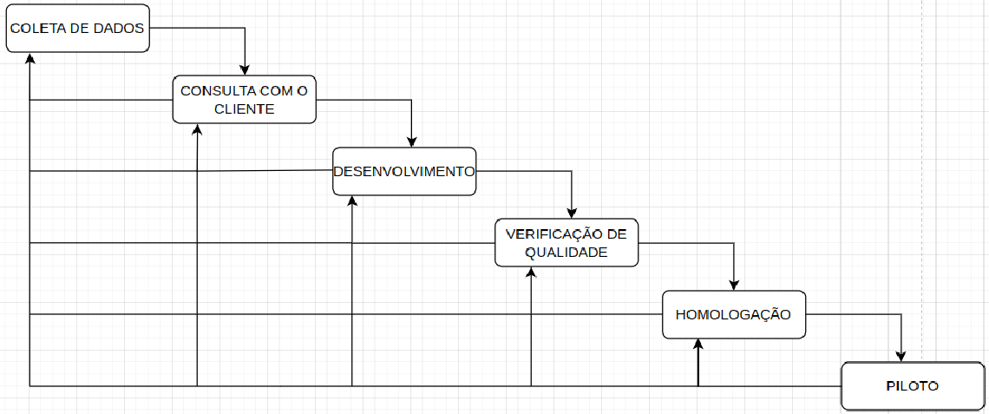

Chasco Lucas J; Santos Rafael;

## 5.1 Requisitos

## 5.1.1 Requisitos funcionais

### **5.1.2 Requisitos não funcionais**

Fonte: O autor, 2022

## Diagrama de Contexto

**Fonte: O autor, 2022**

## Diagrama de Fluxo de dados

**Fonte: O autor, 2022**

## Diagrama de Entidade e relacionamento

**Fonte: O autor, 2022**

## Dicionário de Dados

**Fonte: O autor, 2022**

## Diagrama de Caso de Uso

**Fonte: O autor, 2022**

DIAGRAMA 02

**Fonte: O autor, 2022**

### Cadastrar

### Logar

### Cadastro de funcionário/profissional

### Consultar profissionais

### Agendamento

## Diagrama de Classe

**Fonte: O autor, 2022**

## Diagrama de Sequência

**Fonte: O autor, 2022**

## Diagrama de Atividade

**Fonte: O autor, 2022**

# Telas

# Conclusão

# REFERÊNCIAS

1. Especialista em Educação Permanente: Saúde e educação pela FioCruz – Fundação Osvaldo Cruz. Especialista em tecnologias da Informação pela UNIVEL – União Educacional de Cascavel. Pedagoga formada pela UNIPAR – Universidade Paranaense. Professora do núcleo técnico do Estado do Paraná – Ensino médio técnico.

   2Especialização em Educação Profissional Tecnológica. Faculdade Origenes Lessa, FACOL, Brasil. Especialização em Tecnologias e Educação a Distância. Faculdade Origenes Lessa, FACOL, Brasil.Especialização em MBA em Data Warehouse e Business Inteligence.UNYLEYA EDITORA E CURSOS S/A, Unyleya, Brasil. Graduação em Programa Especial de Formação Pedagógica - Docência em Informática. Faculdade de Administração, Ciências, Educação e Letras, FACEL, Brasil. Graduação em Gestão da Tecnologia da Informação.Universidade Estácio de Sá, UNESA, Brasil.

   3Graduação em Sistemas Distribuidos para Internet JAVA.Universidade Federal do Paraná, UTFPR, Brasil. Graduação em Tecnologo em Processamento de Dados. União Educacional de Cascavel, UNIVEL, Brasil.